Gira System 55 Abdeckung für UAE IAE (ISDN)- und Netzwerk-Anschlussdose mit Beschriftungsfeld
Gira

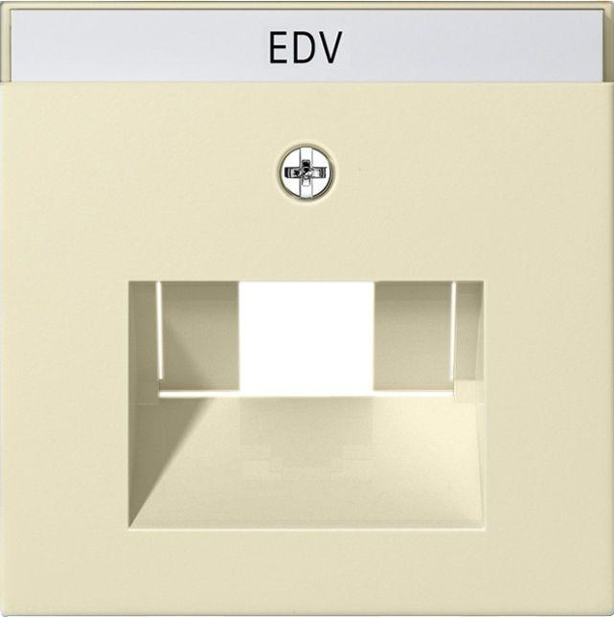Eigenschaften
Farbton
anthrazit, grau, schwarz, silber, weiß
Montageart
unter Putz
Oberfläche
glänzend, matt
Werkstoff
Edelstahl, Kunststoff, Thermoplast
Befestigungsart
Befestigung mit Schraube
Beschriftungsfeld
mit Beschriftungsfeld
Geeignet für Schutzart (IP)
IP20
RAL-Nummer
1013, 9010
Schutzart (IP)
IP20
Verwendung
UAE/IAE
Werkstoffgüte
Thermoplast
Zusammenstellung
Zentralplatte
Farbausprägung
Cremeweiß, Reinweiß m, Anthrazit, Schwarz m, Reinweiß, F Alu, Edelstahl, Grau m

